**Célébration de la Parole pour l’Avent.**

Photo : <https://eglise.catholique.fr/369328-lavent-et-noel-sur-les-sites-de-leglise-catholique/>

**Introduction :**

*L’Avent est un temps de préparation à la venue de Jésus. Il est donc attendu par sa naissance dans le mystère de Noël. Mais c’est aussi l’occasion pour tous les chrétiens de se rappeler que ce même Jésus a promis qu’il reviendrait un jour dans la gloire. Il faut bien reconnaître que nous n’en connaissons ni le jour ni l’heure (Mt 25, 13). Cependant, c’est une période favorable pour nous interroger sur ce que nous attendons de Dieu. Qu’espère-t-on ? Qu’est-ce qui nous motive ou au contraire nous décourage ? De quoi Dieu peut-il nous sauver ?*

**Rite pénitentiel :**

*Il est parfois bon de faire le ménage dans sa vie pour se rapprocher des autres, mais aussi de Dieu. Afin de mieux nous préparer à cette rencontre, demandons-lui de nous aider à nous améliorer.*

1. Dieu, notre Père, pardon pour tous les moments où nous avons eu envie d’être au-dessus des autres en les rabaissant. Pardon pour toutes nos paroles qui ont blessé. Seigneur, prends pitié de nous.

**♬** Seigneur, prends pitié ou Kyrie eleison

1. Jésus, toi le Dieu qui s’est fait enfant, pardon pour toutes les occasions où nous n’avons pas envie d’être à l’écoute des autres dans leurs peines ou leurs douleurs. O Christ prends pitié de nous.

**♬** O Christ, prends pitié ou Christe eleison

1. Seigneur, toi qui es source d’espérance, pardon pour tous les moments où nous nous décourageons. Seigneur, prends pitié de nous.

**♬** Seigneur, prends pitié ou Kyrie eleison

*Dieu nous a créés pour le bonheur, aussi nous pouvons chanter "Alléluia", debouts, comme des êtres vivants.*

***Alléluia...***

Verset à lire : « *Tu es bénie entre toutes les femmes, et le fruit de tes entrailles est béni ».*

***Reprise de l'Alléluia***

De l'Evangile de Saint Luc (Lc 1, 39-56) 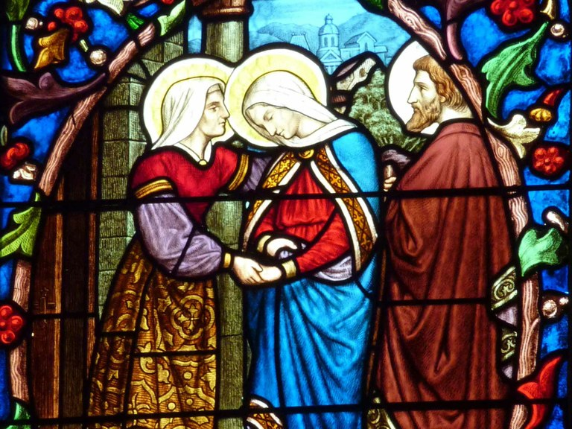

En ces jours-là, Marie se mit en route et se rendit avec empressement vers la région montagneuse, dans une ville de Judée. Elle entra dans la maison de Zacharie et salua Élisabeth. Or, quand Élisabeth entendit la salutation de Marie, l’enfant tressaillit en elle. Alors, Élisabeth fut remplie d’Esprit Saint, et s’écria d’une voix forte :

« Tu es bénie entre toutes les femmes, et le fruit de tes entrailles est béni. D’où m’est-il donné que la mère de mon Seigneur vienne jusqu’à moi ? Car, lorsque tes paroles de salutation sont parvenues à mes oreilles, l’enfant a tressailli d’allégresse en moi. Heureuse celle qui a cru à l’accomplissement des paroles qui lui furent dites de la part du Seigneur. »

Marie dit alors : « Mon âme exalte le Seigneur, exulte mon esprit en Dieu, mon Sauveur ! Il s’est penché sur son humble servante ; désormais tous les âges me diront bienheureuse. Le Puissant fit pour moi des merveilles ; Saint est son nom ! Sa miséricorde s’étend d’âge en âge sur ceux qui le craignent. Déployant la force de son bras, il disperse les superbes. Il renverse les puissants de leurs trônes, il élève les humbles. Il comble de biens les affamés, renvoie les riches les mains vides. Il relève Israël son serviteur, il se souvient de son amour, de la promesse faite à nos pères, en faveur d’Abraham et sa descendance à jamais. »

Marie resta avec Élisabeth environ trois mois, puis elle s’en retourna chez elle.

<https://www.aelf.org/bible> Photo : <https://oise.catholique.fr>

*Commentaire du prêtre s'il est présent.*

**Démarche :**

*Nous avons tous connu des moments de joie et des moments de peine. Dans le silence, nous pouvons dire merci à Dieu pour tout ce qu’il y a de beau dans notre vie. Nous pouvons aussi lui confier nos difficultés, nos souffrances et nos doutes. Nous pouvons aussi lui confier les personnes autour de nous qui vivent de lourdes épreuves.*

*Après ce temps de silence, où chacun respectera le recueillement de son voisin, nous vous proposons de déposer une petite bougie sur ... (l'autel, une table avec une icône ou une croix ?). Elle symbolisera nos prières qui s'élèvent jusqu'à Dieu, notre espérance en quelque chose de meilleur. Merci de respecter le calme et le silence : en effet, même si nous nous connaissons en classe, nous ne sommes pas toujours au courant de difficultés ou de souffrances vécues à la maison par certains d'entre nous.*

*(Les élèves s'avancent sur une file sur l'invitation des adultes. Cette démarche peut se faire avec un fond musical ou ces chants de méditation, dont les images sont projetables sur grand écran.)*

Magnificat : <https://www.youtube.com/watch?v=oQATrVsaEQM>

Relever le faible (Glorious) : <https://www.google.com/search?client=firefox-b-d&q=relever+le+faible+glorious>

Adoro te devote (une composition Morbihannaise) : <https://www.youtube.com/watch?v=OkU2MW0Rouw>

**Prière universelle :**

*Demandons maintenant à Dieu l'aide dont nous avons besoin au quotidien, pour nous-mêmes, mais aussi pour les personnes que nous ne connaissons pas.*

**♬** R/ Seigneur écoute-nous, Seigneur exauce-nous !

1. Seigneur, malgré son grand âge, Elisabeth a pu donner naissance à un enfant. Aide-nous à avoir confiance en toi. Donne-nous de trouver des raisons d’espérer et de rester dans la joie.  Seigneur, viens dans notre monde.
2. Seigneur, en cette période de l’Avent, nous te confions nos familles. A l’exemple de Marie qui rend visite à sa cousine Elisabeth, garde-nous dans l’unité, protège-nous des divisions et des conflits, viens apaiser ce qui est blessé, donne-nous de partager des moments de joie et de complicité. Seigneur, viens dans notre monde.
3. Seigneur, dans le Magnificat, Marie dit de toi : « il renverse les puissants de leur trône, il élève les humbles ». Nous te confions tous les oubliés de Noël : ceux qui sont seuls, ceux qui sont en souffrance, ceux qui sont faibles. Aide-nous à leur laisser une place afin que leur dignité soit reconnue et respectée. Seigneur, viens dans notre monde.
4. Seigneur, nous te confions notre pays. Fais que nos dirigeants aient le souci des familles dans leur décisions politiques. Seigneur, viens dans notre monde.

*Pour toutes les intentions de prières que nous avons exprimées, mais aussi pour celles que nous avons oubliés, disons ensemble la prière que Jésus nous a enseignée :*

« Notre Père qui es aux cieux, que ton nom soit sanctifié, que ton règne vienne, que ta volonté soit faite sur la terre comme au ciel. Donne-nous aujourd’hui notre pain de ce jour, pardonne-nous nos offenses, comme nous pardonnons aussi à ceux qui nous ont offensé, et ne nous laisse pas entrer en tentation, mais délivre-nous du mal. »



Envoi :

*Avant de nous quitter, confions-nous à Marie, celle qui n'a jamais douté, qui a toujours gardé confiance.*

(On peut passer le chant de Glorious : "Ave Maria", ou bien dire un "Je vous salue Marie".)

Ave Maria (Glorious) :

<https://www.youtube.com/watch?v=EgNozp8Q4QY>

Image : <https://www.istockphoto.com>

